**1.СКАНВОРД. ПЕРШІ КИЇВСЬКІ КНЯЗІ.**

В сканворді заховано імена перших семи київських князів. Відшукайте їх.

|  |  |  |  |  |  |
| --- | --- | --- | --- | --- | --- |
| **А** | **С** | **С** | **В** | **Я** |  |
| **К** | **К** | **С** | **О** | **Т** | **Р** |
| **И** | **О** | **Л** | **А** | **В** | **О** |
| **И** | **Л** | **О** | **Л** | **А** | **Г** |
| **Д** | **Ь** | **О** | **Ь** | **Г** | І |
| **Г** | **Е** | **Л** | **Р** | І | **Д** |

2. Зайве слово.

*Підкресліть, яке слово зайве і поясніть чому.*

А) Кий, Щек, Ярослав,Хорив, Либідь.

Б) Поляни, сіверяни, кривичі, словаки, уличі.

В) Святослав, Ольга, Ігор, Олег, Чингісхан.

Г) Велес, Сварог, Лада, Будда, Перун.

3. Ходом коня.

*Йдучи* ходом *шахматного коня, прочитайте слова, які сказав князь Олег.*

|  |  |  |
| --- | --- | --- |
| Т | КИ | МІ |
| Ю | ДЕ | русь |
| ЇВ | С | ТІР |
| МА | КИХ | БУ |

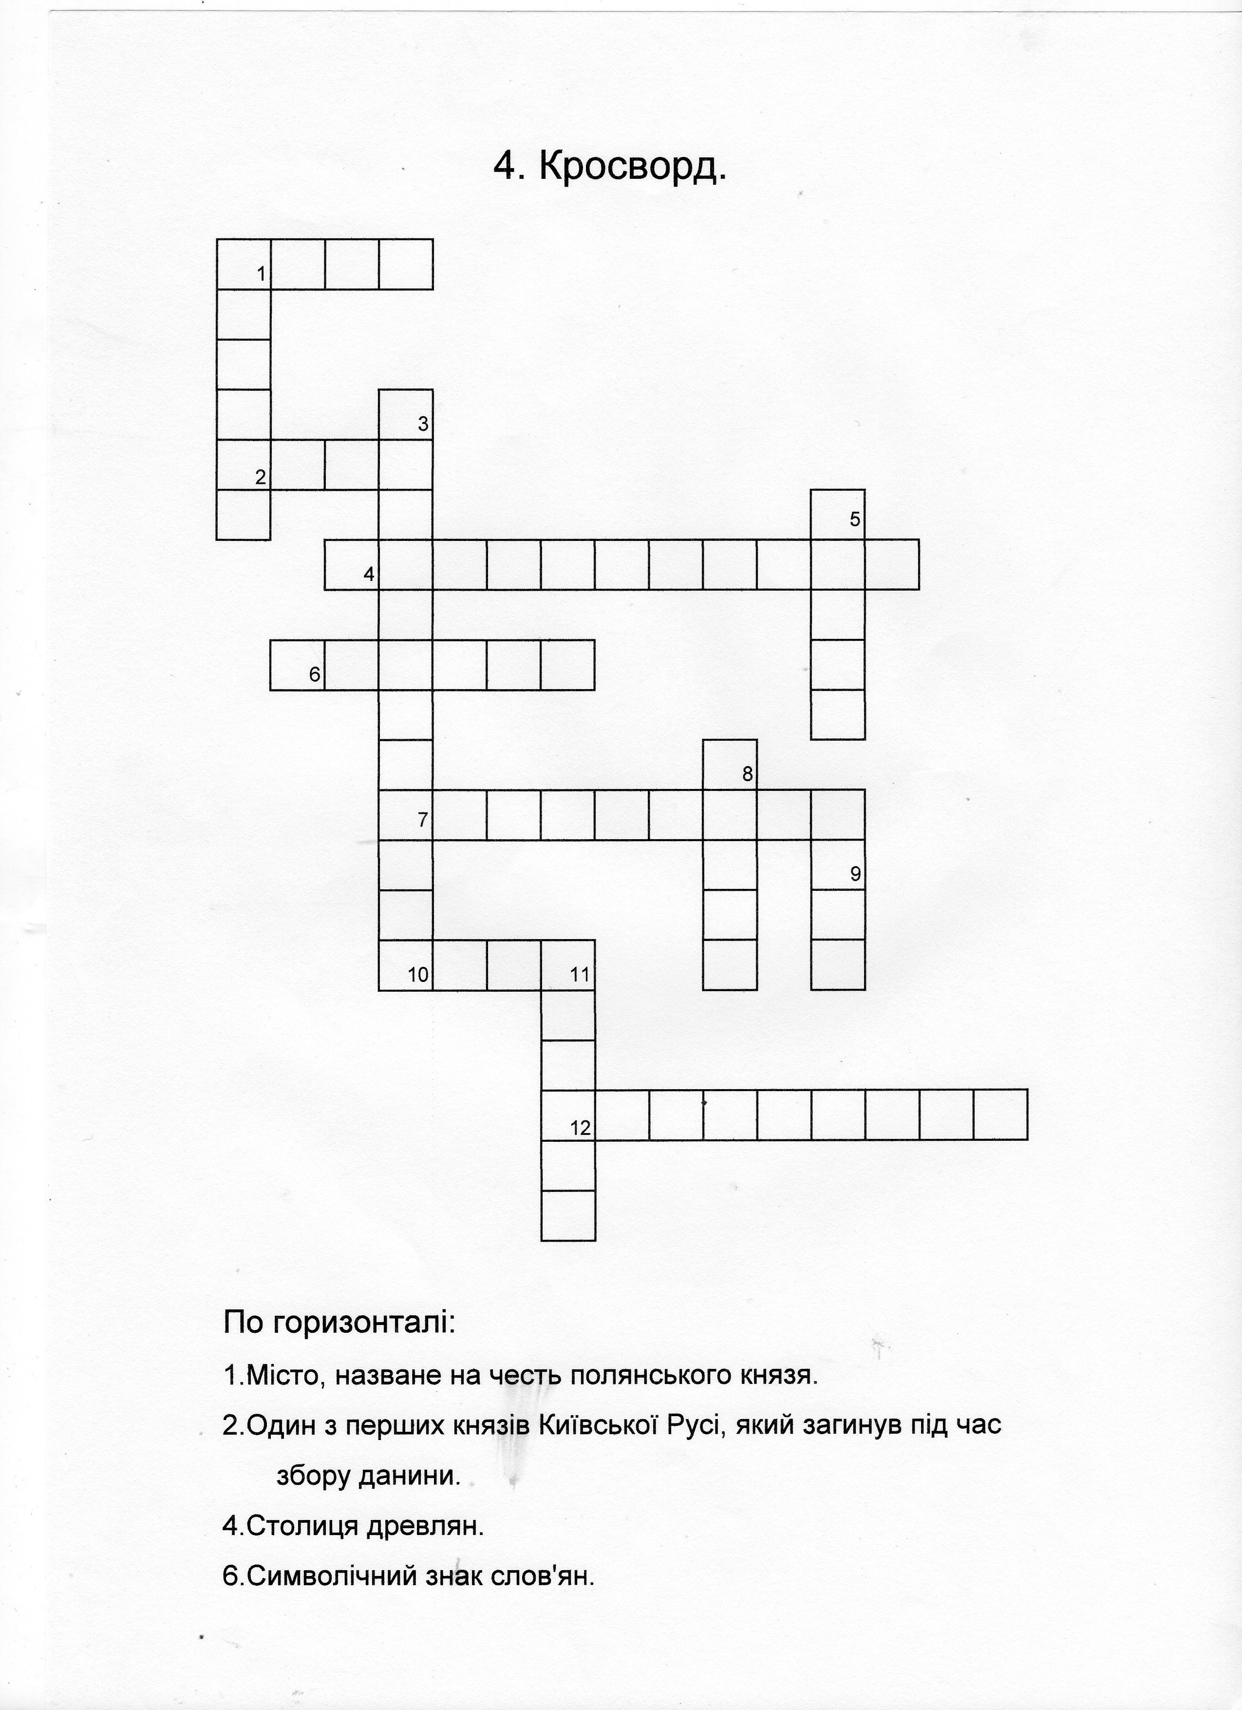

**7.Князь-воїн.**

**10. «Віщий князь».**

**12.Князь,що запровадив християнство на Русі.**

**По вертикалі:**

**1.Давня назва української держави з центром у Києві.**

**3. Релігія, що прийшла на зміну язичництву.**

**5. Вождь племені у слов’ян.**

**8. Княгиня,яка провела реформу збору данини.**

**9. Загальні збори слов’ян.**

**11. Перша грошова одиниця на Русі.**

**5. Кросворд.**

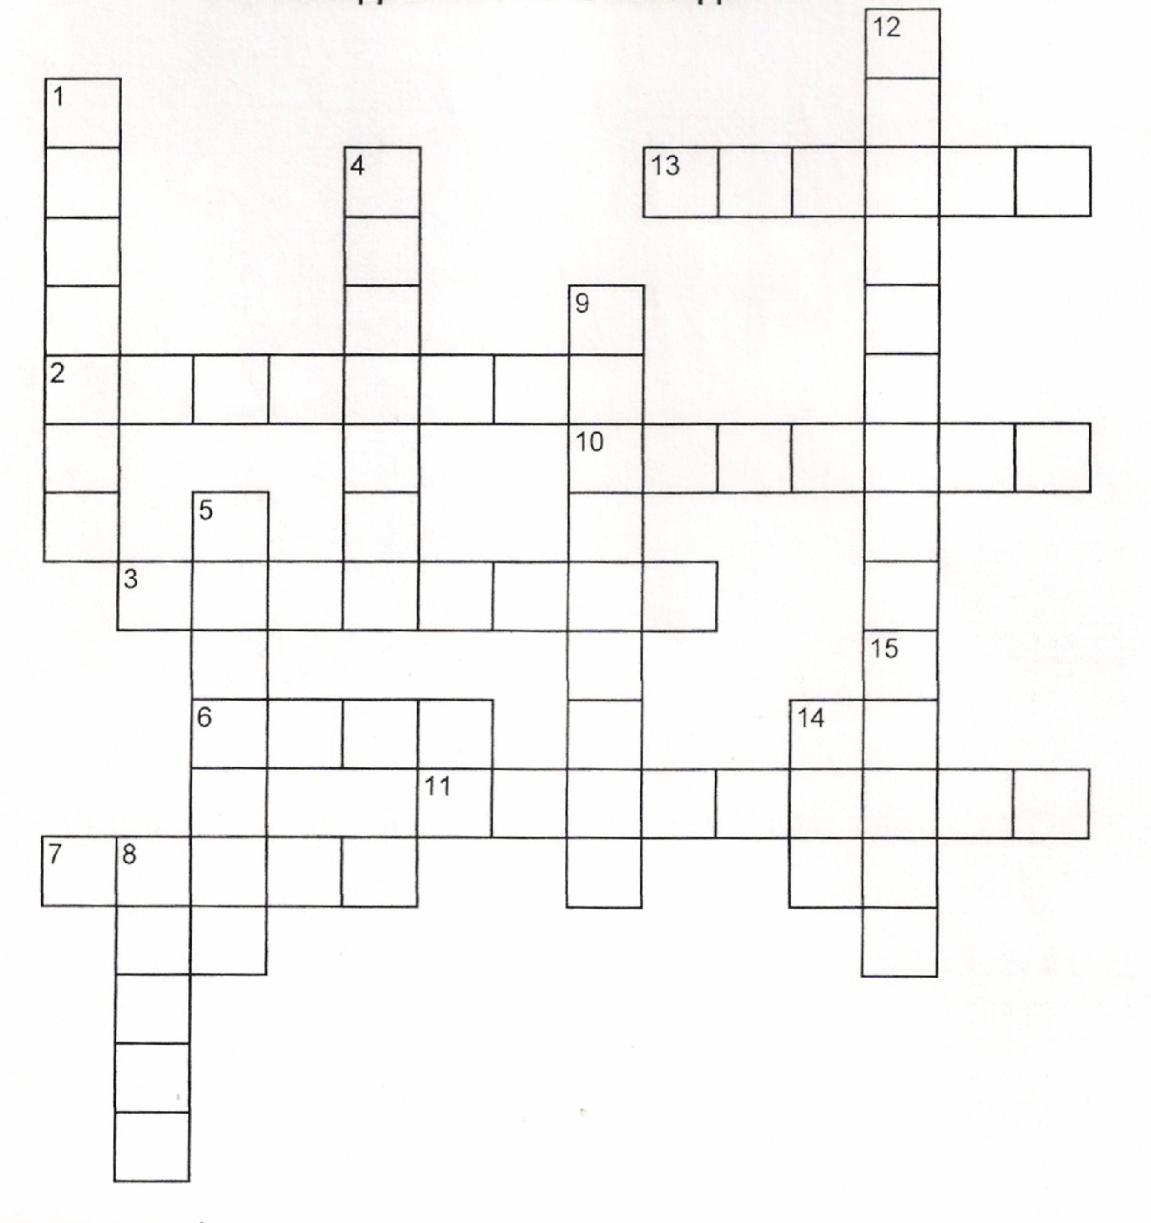

**По горизонталi:**

**2.** Син Володимира Мономаха.

**3.** Батько Мономаха.

**4.** Варязький воєвода, який вбив Аскольда.

**7.** Руська княгиня.

**10.**Князь, в перiод правлiння якого видано перший збірник законів

**11.** Князь, якого народ назвав “ Ясне сонечко”.

**13.** Плем’я, князi якого заснували Київ.

**По вертикалi:**

**1.** Князь, який здiйснив 83 походи на половцiв

**4.** Старший син Ярослава.

**5.** Київський князь.

**8.** Мiсто, де вiдбувся з’їзд, що засудив усобицi.

**9.** Син Iзяслава.

**12.** Князь-воїн.

**14.** Засновник столицi України.

**15.** Князь , засновник Галицько-Волинської держави

**6. Незвичайні імена.**

*Кому і за що народ дав такі незвичайні імена.*

**А) Хоробрий**

**Б) Ясне Сонечко**

**В) Окаянний**

**Г) Мономах**

**Д) Мудрий**

**7. Шифровка.**

***Попробуйте підібрати ключ і розшифрувати вислови. Вкажіть,кому вони належать.***

**А) ВИШИЛОП ЮОВС А, ОРП ЇЕН ШЄАБД І ШЄАКУШ**

**ІЛМЕЗ ЇОЖУЧ, ЕЖЯНК ИТ.**

**Б) ИМИН З ЬСИТИБ ОМЕДУБ ИМ,ЙЕНОК І ЮОРБЗ,**

**ЮЗЯНК, ЙАД.**

**В) ЕТЙАВУБАЗ ЕН ОГОТ, ЕТЄАНЗ ОЩ А , ЕТЄАНЗ ЕН**

**ОГОЧ ЯСЬТІЧУ.**

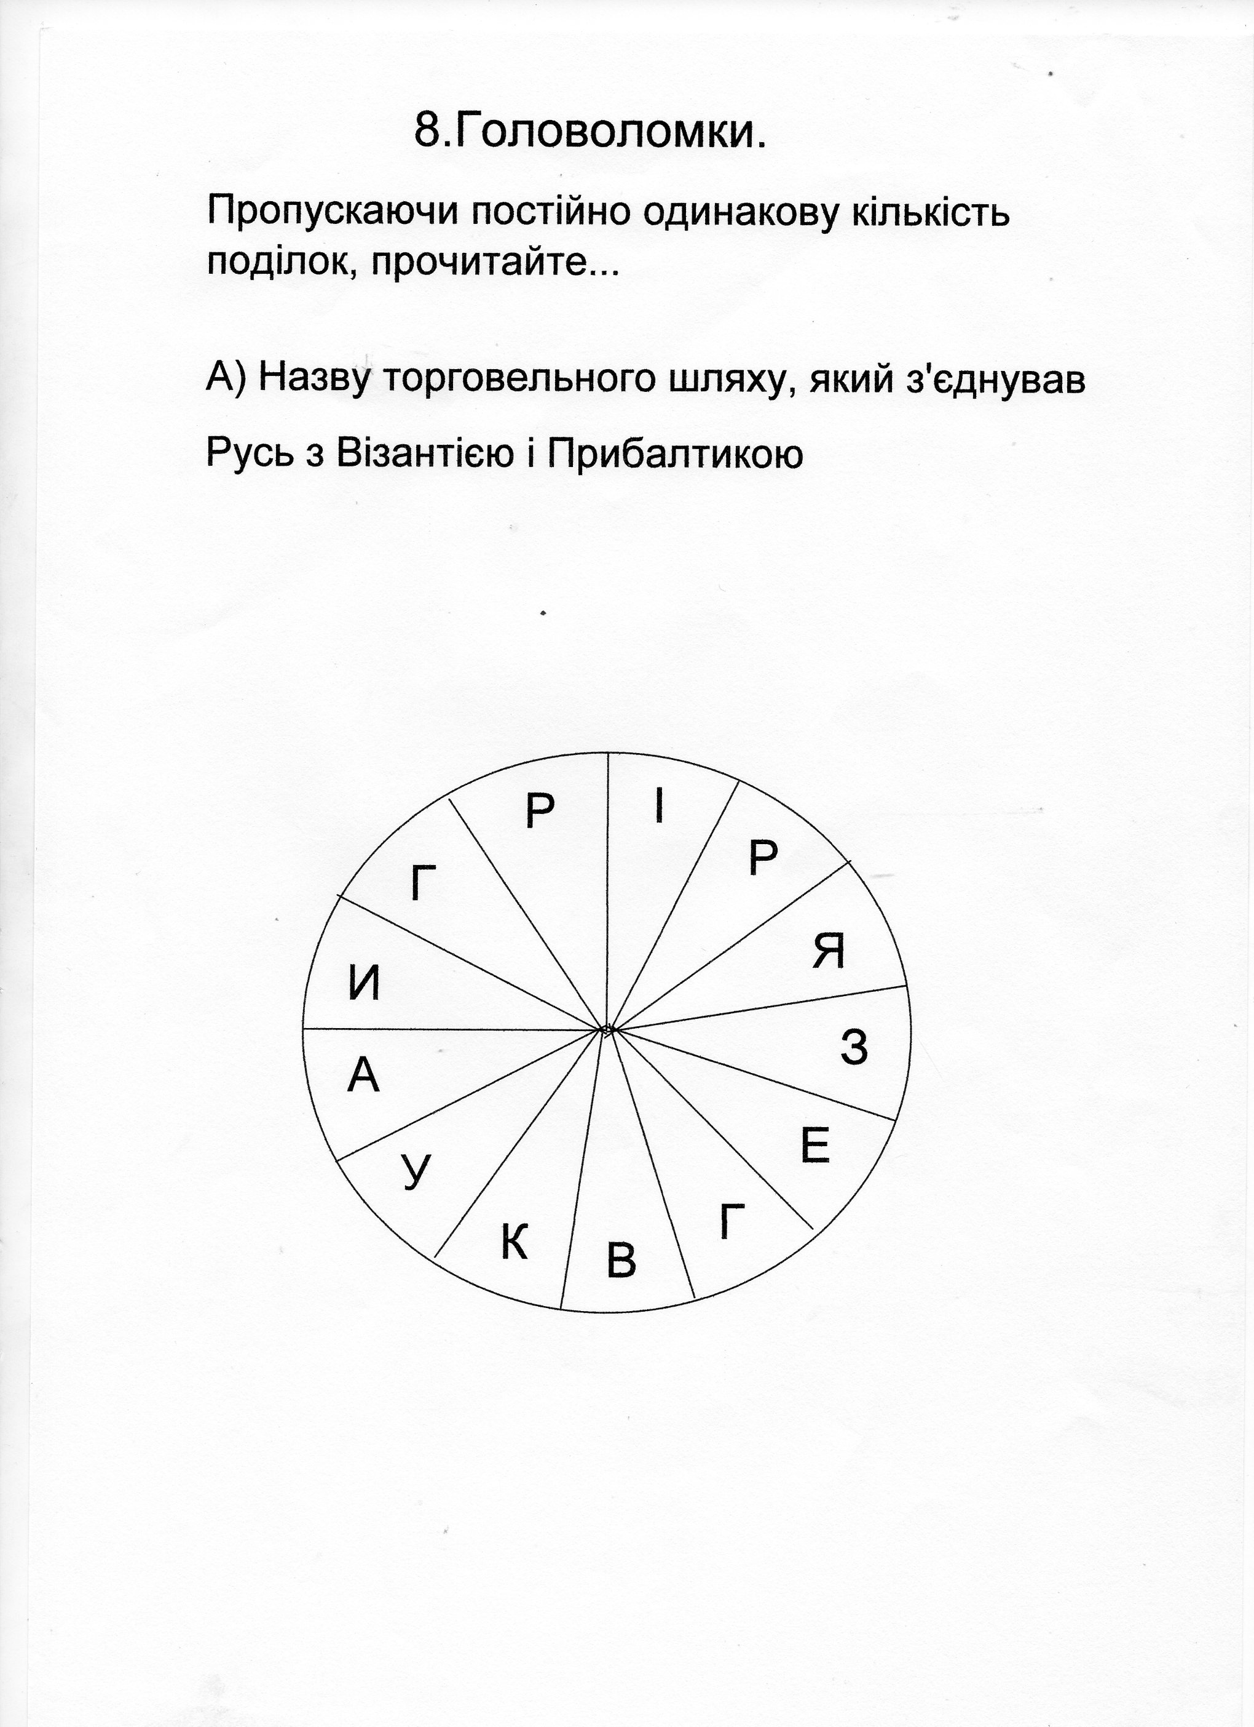

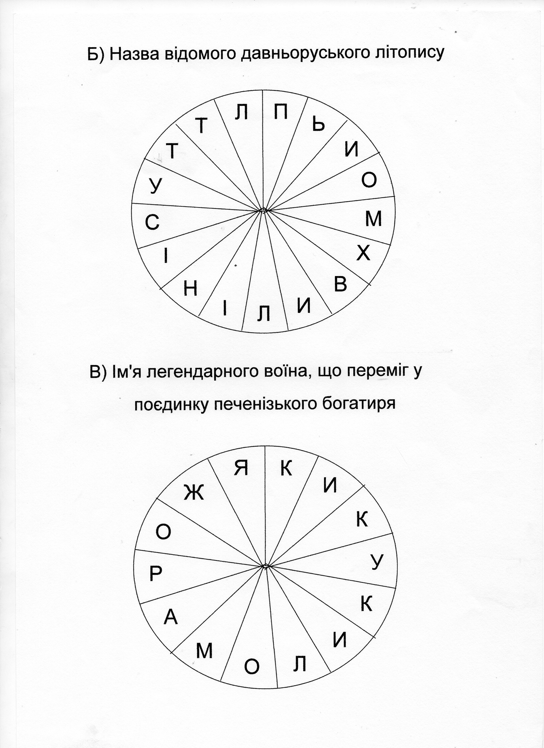

**9.Криптограми.**

**А) Руський князь, який здійснив більше 80 успішних походів проти половців.**

**3,19,16,19,6,11,17,11,21 17,19,18,19,17,1,26**

**Б) Історичний та архітектурний пам’ятник часів Ярослава Мудрого**

**22,19,25,12,14,22,31,15,11,14 22,19,2,19,21**

**В) Збірник законів Київської Русі**

**21,24,22,31,15,1 20,21,1,3,6,1**

**Г) Найосвіченіший князь на Русі**

**33,21,19,22,16,1,3 17,24,6,21,11,14**

**Д) Один з відомих історико-літературних творів Русі**

**22,16,19,3,19 19 20,19,16,15,24 12,4,19,21,7,3,12,17**

**10. Розсипуха.**

***З розкиданих букв складіть слова.***

**А) Князівський управитель**

**И Щ А Г Н О Н И Н**

**Б) Глава православної церкви**

**Л И Т О Р И М Т О П**

**В) Одна із світових релігій**

**С Т Я И Р И Х Т В О С Н**

**Г) Кочові племена,що нападали на Русь в І половині ХІ століття**

**И Ч Е П Н Е Г І**

**Д) Воїн князівської дружини**

**К И Н Д Р У Ж И Н**

**Е) Кочові племена, що напали на Русь в 1068 році**

**В О Л О Ц І П**

**11. КРОСВОРД**



**По горизонталi:**

**1.** Князь, який здiйснив 83 походи на половцiв

**4.** Старший син Ярослава.

**5.** Київський князь.

**8.** Мiсто, де вiдбувся з’їзд, що засудив усобицi.

**9.** Син Iзяслава.

**12.** Князь-воїн.

**14.** Засновник столицi України.

**15.** Князь , засновник Галицько-Волинської держави.

**По вертикалi:**

**2.** Син Володимира Мономаха.

**3.** Батько Мономаха.

**4.** Варязький воєвода, який вбив Аскольда.

**7.** Руська княгиня.

**10.**Князь, в перiод правлiння якого видано перший

збірник законів

**11**. Князь, якого народ назвав “ Ясне сонечко”.

**13.** Плем’я, князi якого заснували Київ.

**11. Скористайтесь кодом.**

***Використовуючи код- підказку прочитайте…***

**А) Назву однієї з перших християн споруд, збудованої Володимир Великим.**

|  |  |  |  |  |
| --- | --- | --- | --- | --- |
|  | **А** | **Б** | **С** | **Д** |
| **1** | **С** | **Д** | **Т** | **Ц** |
| **2** | **А** | **Я** | **К** | **Е** |
| **3** | **В** | **Н** | **И** | **Р** |
|  | | | | |
| **1Б** | **2Д** | **1А** | **2Б** |
| **1С** | **3С** | **3Б** | **2А** |
| **1Д** | **2Д** | **4Д** | **2С** |
| **3А** | **2А** |  |  |

**Б) Назву першого збірника закону на Русі.**

|  |  |  |  |
| --- | --- | --- | --- |
|  | **А** | **В** | **С** |
| **1** | **Ь** | **Р** | **П** |
| **2** | **У** | **С** | **А** |
| **3** | **К** | **Д** | **В** |
| **1В** | **2А** | **2В** |  |
| **1А** | **3А** | **2С** |
| **1С** | **1В** | **2С** |
| **3С** | **3В** | **2С** |

**В) Звернення киян до Володимира Мономаха в 1113 р.**

|  |  |  |  |
| --- | --- | --- | --- |
|  | **А** | **В** | **С** |
| **1** | **Ї** | **П** | **Ю** |
| **2** | **Р** | **И** | **В** |
| **3** | **Д** | **Н** | **К** |
| **4** | **Я** | **Й** | **З** |
| **1В** | **2А** | **2В** | **4В** |
| **3А** | **2В** | **3С** | **3В** |
| **4А** | **4С** | **1С** | **2С** |
| **3С** | **2В** | **1А** | **2С** |

